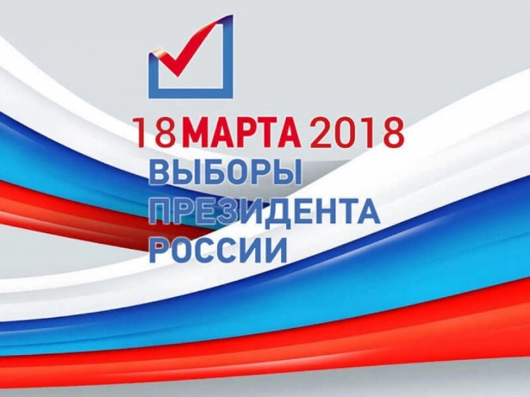
21 февраля 2018 г. представители филиала ФГКУ «УВО ВНГ России по Республике Коми» и Антитеррористической комиссии в Княжпогостском районе в соответствии с Планом работы на 2018 год провели учебу с председателями участковых избирательных комиссий, расположенных на территории Княжпогостского района по обеспечению требований безопасности в преддверии выборов Президента России.
Председатель Территориальной избирательной комиссии отметила, что необходимо отойти от формальностей, всем службам по максимуму отработать алгоритм действий, чтобы главные выборы страны прошли безопасно и на высоком организационном уровне.
Также в этот день представителями филиала ФГКУ «УВО ВНГ России по Республике Коми» была проверена тревожная сигнализация на двух избирательных участках. В ходе проверки ответственным лицам были даны рекомендации.

